**关于收不到支付通知回调的说明：**

1. 请确认下单时back_notify_url传的对不对。支持http跟https，必填填写完整如：<http://xxx.xx.com/xxx.php>
2. 通知报文采用的是**JSON字符串流**，以POST的形式。注意，是**JSON字符串流。**
3. 使用测试工具，打开网址<http://www.ouapi.com/> （当然你也可以使用其他测试工具）

如下图：

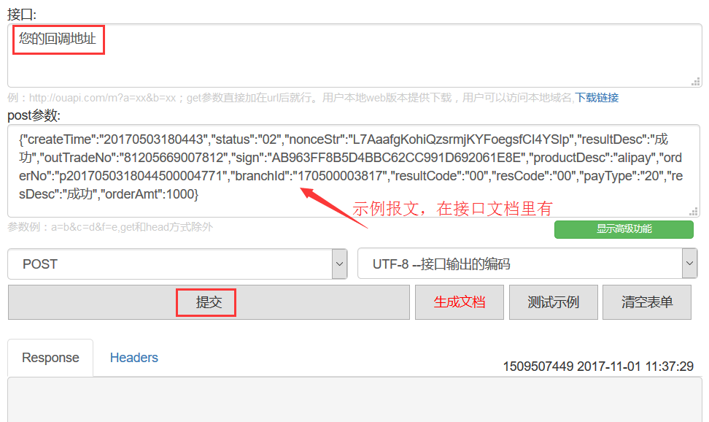

输入回调地址以及示例报文，确定回调地址能正常接收并解析数据。

示例报文：

{"createTime":"20170503180443","status":"02","nonceStr":"L7AaafgKohiQzsrmjKYFoegsfCI4YSlp","resultDesc":"成功","outTradeNo":"81205669007812","sign":"AB963F88B5D4BAFF2CC991FF22061E8E","productDesc":"alipay","orderNo":"p2017050318044500004771","branchId":"170500003817","resultCode":"00","resCode":"00","payType":"20","resDesc":"成功","orderAmt":1000}